JEGYZŐKÖNYV

Web-Technológiák I.

**Féléves feladat**

Készítette: Firtkó Bence

Neptunkód: TP0M8Y

**A feladat leírása:**

A beadandó témája egy weboldal létrehozása HTML nyelven, a megadott feltételek alapján. A feladat megoldása kezdődik a kezdőlap létrehozásával, majd a többi a főmenüből kiinduló további HTML fájlok, illetve a közös formázást tartalmazó style CSS fájl, valamint az oldalakhoz tartozó külön CSS fájlok és az animációkat és az egyéb Javascriptet tartalmazó fájlok elkészítésével ért véget a megoldás. A feladat teljesítéséhez szükséges egy dokumentáció, amiben bemutatásra kerül a felhasználói felület és a megírt kód.

**Dokumentáció**

A beadandó témája egy receptes oldal, ahol külön oldalakra vannak szedve a különböző típusú étel receptek. A következő HTMLfájlok tartoznak a feladathoz:

* ajanlat.html
* desszertek.html
* eloetelek.html
* foetelek.html
* index.html
* visszajelzes.html

Ezeken kívül tartalmaz még három CSS fájlt:

* sytle.css
* index.css
* ajanlat.css

Valamint két Javascript fájlt:

* animation.js
* FormCheck.js

**Ajanlat.html**

Ez az oldal egy táblázatot tartalmaz, ami egy hét ajánlott ételeit tartalmazza napokra lebontva.

A képen látható kód részlet a táblázat elkészítését ábrázolja.

**Index.html**

Ez a weboldalnak a főoldala. Itt láthatóak a legfinomabbnak megválasztott receptek. 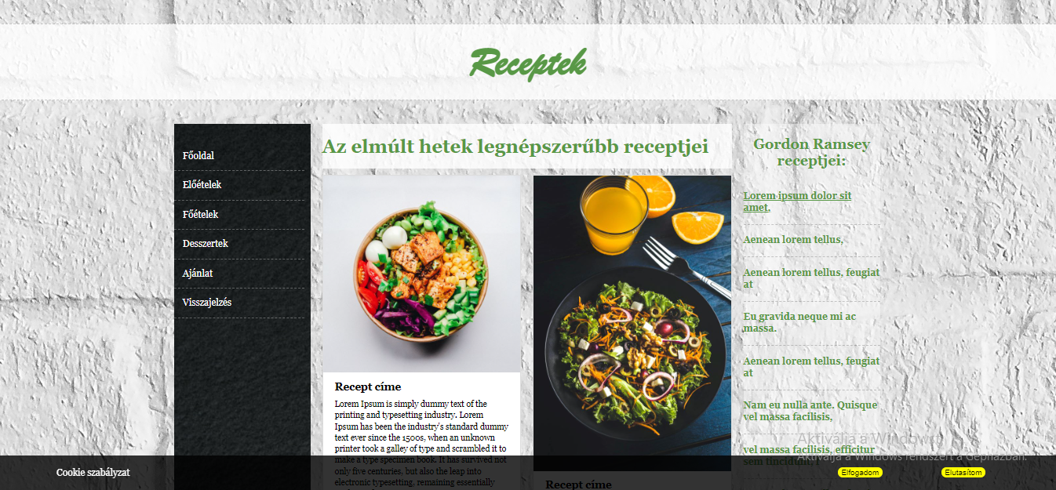

Az oldal alján egy felugró cookie elfogadó sáv látható, amely valamely gombra kattintás után egyből eltűnik.

A következő képen a felugró sávnak a div tag-je látható. Amelynél két gombra onclick attribútumára meghívom a sáv eltüntető metódusom.

Továbbá látható az oldal bal oldalán a navigáció menü sort. Ahol a felhasználó az oldalak között tud navigálni.

A következő kód egy nem sorszámozott lista kódját mutatja.

A másik oldalon pedig egy link sorozat található. Ez a jobb oldali link sáv az aside nevű tag-en belül található. És persze középen a main tagen belül az oldal fő eleme a recept kártyák találhatók.

Ez a három rész alapesetben az oldal tetejétől az aljáig jelenne meg. De mivel én a style.css fájlon belül a content nevű div tagre ráraktam display flex tulajdonságot, így betudtam állítani hogy sorba jelenjenek meg az elemek és ne oszlopban. A képen ez a kód részlet látható.

Az index oldal aljára görgetve található egy gomb, amelyre rákattintva az oldal tetejére ugrunk. Ezért pedig a képen látható Javascript kód felelős.



**Visszajelzes.html**

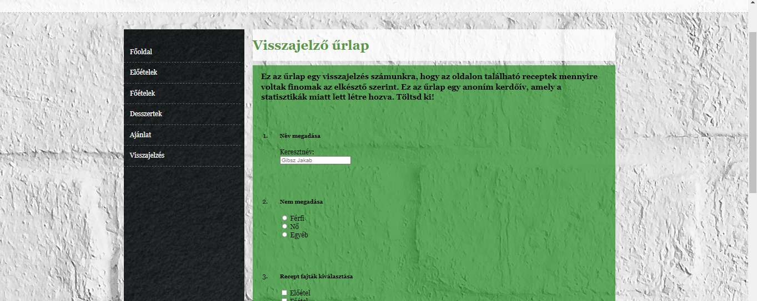A következő oldal egy űrlapot tartalmaz, amelyet a felhasználó ki tud tölteni, hogy egy visszajelzést adjon az oldal szerkesztőjének. Az űrlap sikertelen kitöltése esetén a mezőknél hiba üzenet jelenik meg. A helyes kitöltés után egy visszaigazoló sávot kapunk róla. Az ehez tartozó Javascriptet a FormCheck.js fájl tartalmazza.

A többi HTML fájl ugyanúgy a recept kártyás megoldást tartalmazza.

**Animation.js**

Ez a fájl a fent említett gombnál használt metódusokon kívül. A recept kártyák előtűnő animációját tartalmazza.